**LAMPIRAN I**

**Angket Minat Belajar**

**Pengantar :**

Angket ini bukan merupakan suatu test dan tidak berpengaruh terhadap hasil belajar anda. Isilah angket ini tanpa ada perasaan khawatir, serta tidak ada jawaban yang benar dan salah. Anda diharapkan menjawab dengan jujur dan teliti sesuai dengan keadaan anda bersifat pribadi dan dijaga kerahasiaannya. Oleh karena itu, kerjakanlah angket ini secara jujur dan sungguh-sungguh sesuai dengan petunjuk pengerjaan dibawah ini.

**Petunjuk pengisian:**

1. Tulislah identitas anda pada tempat yang tersedia
2. Bacalah pernyataan dalam angket dibawah ini secara teliti dan cermat.
3. Pilihlah jawaban yang paling sesuai dengan keadaan anda yang sebenarnya, dengan memberi tanda ceklis (🗸) pada kolom pilihan. Jika anda salah memilih setelah menceklis salah satu dari pernyataan, anda bisa menambahkan = (garis dua) pada ceklis tersebut, sehingga menjadi ( 🗸 ) dan memilih pernyataan lainnya lagi.
4. Jawablah sesuai dengan kenyataan yang ada, sehingga kesimpulan yang diambil dari data ini bisa benar.

Periksa kembali nomor pernyataan, jangan sampai ada yang terlewatkan.

Keterangan:

SS : Sangat Sesuai KS : Kurang Sesuai

S : Sesuai TS : Tidak Sesuai

Nama :

Kelas :

|  |  |  |  |  |  |
| --- | --- | --- | --- | --- | --- |
| **No.** | **Pernyataan** | **SS** | **S** | **TS** | **STS** |
| 1 | Saya bangun lebih cepat agar tidak terlambat datang ke sekolah |  |  |  |  |
| 2 | Saya selalu hadir tepat waktu ketika pelajaran di mulai. |  |  |  |  | |
| 3 | Saya harus bekerja sangat keras agar berhasil dalam pembelajaran |  |  |  |  | |
| 4 | Saya selalu menggunakan waktu luang untuk mengulangi pelajaran |  |  |  |  | |
| 5 | Saya sering terlambat masuk ke dalam kelas |  |  |  |  | |
| 6 | Saya memperhatikan guru saat sedang menjelaskan materi. |  |  |  |  | |
| 7 | Saya memiliki buku catatan yang lengkap pada mata pelajaran |  |  |  |  | |
| 8 | Saya senang mencoba mengerjakan soal yang rumit |  |  |  |  | |
| 9 | Saya sering melamun di dalam kelas |  |  |  |  | |
| 10 | Saya sering bermain HP saat jam pelajaran berlangsung. |  |  |  |  | |
| 11 | Saya selalu menyimak pelajaran dengan baik |  |  |  |  | |
| 12 | Saya tidak pernah memiliki buku catatan pelajaran |  |  |  |  | |
| 13 | Saya memperhatikan guru saat sedang menjelaskan materi |  |  |  |  | |
| 14 | Saya sering berdiskusi dengan teman untuk mengerjakan pekerjaan rumah yang sulit |  |  |  |  | |
| 15 | Saya memperoleh masukan yang cukup untuk mengetahui tingkat keberhasilan kinerja saya |  |  |  |  | |
| 16 | Pada saat saya mengikuti pembelajaran ini, saya percaya bahwa saya dapat berhasil jika saya berupaya cukup keras |  |  |  |  | |
| 17 | Tanpa ada yang menyuruh, saya belajar matematika sendiri di rumah. |  |  |  |  | |
| 18 | Selagi saya berusaha dalam pelajaran, saya percaya bahwa saya dapat memahami isinya |  |  |  |  | |
| 19 | Apakah saya akan berhasil/tidak berhasil dalam pembelajaran, hal itu tergantung pada saya |  |  |  |  | |
| 20 | Saya suka pergi ke perpustakaan untuk menambah sumber pengetahuan. |  |  |  |  | |
| 21 | Saya senang menjelaskan di depan kelas tugas yang sudah berhasil saya kerjakan |  |  |  |  | |
| 22 | Saya merasa tidak percaya diri ketika di minta berbicara di depan kelas |  |  |  |  | |
| 23 | Saya sering memimpin teman teman kelas dalam berdiskusi |  |  |  |  | |
| 24 | Saya kurang aktif ketika diskusi kelompok |  |  |  |  | |
| 25 | Diskusi kelompok sangat membuang-buang waktu bagi saya |  |  |  |  | |
| 26 | Saya tidak menerima masukan dari siapapun |  |  |  |  | |
| 27 | Jumlah tugas yang harus saya lakukan harus memadai |  |  |  |  | |
| 28 | Saya selalu mengerjakan tugas/PR yang diberikan guru |  |  |  |  | |
| 29 | Saya senang berhasil dalam pembelajaran |  |  |  |  | |
| 30 | Saya tidak pernah mengulangi pelajaran di rumah |  |  |  |  | |
| 31 | Saya merasa putus asa ketika mengerjakan soal yang sulit |  |  |  |  | |
| 32 | Saya menunda dalam mengerjakan tugas/PR yang diberikan guru |  |  |  |  | |
| 33 | Materi pembelajaran ini terlalu sulit bagi saya |  |  |  |  | |
| 34 | Saya rajin membaca buku di rumah ketika akan ujian |  |  |  |  | |
| 35 | Saya tidak pernah belajar di rumah sebelum pelajaran berlangsung |  |  |  |  | |
| 36 | Saya lebih mementingkan bermain seharian penuh dengan teman-teman saya daripada mengerjakan tugas sekolah |  |  |  |  | |
| 37 | Bermain bersama teman merupakan kesenangan, tapi belajar merupakan suatu kebutuhan, maka belajar yang paling saya utamakan |  |  |  |  | |
| 38 | Saya terbujuk oleh teman agar bermain-main terlebih dulu, baru mengerjakan tugas, padahal sejatinya banyak tugas yang tidak terselesaikan |  |  |  |  | |
| 39 | Tugas yang diberikan oleh guru dapat terselesaikan, berkat kerja kelompok bersama teman |  |  |  |  | |
| 40 | Saya berdiskusi dengan orang tua saya terkait pelajaran yang tidak saya ketahui |  |  |  |  | |

**LAMPIRAN II**

**UNIVERSITAS MUSLIM NUSANTARA ALWASHLIYAH MEDAN**

**RENCANA PELAKSANAAN LAYANAN**

**BIMBINGAN KELOMPOK**

**SEMESTER GANJIL TAHUN PELAJARAN 2019/2020**

|  |  |  |
| --- | --- | --- |
| A | Komponen Layanan | Layanan Dasar |
| B | Bidang Layanan | Pribadi |
| C | Fungsi Layanan | Pemahaman |
| D | Tujuan | Setelah mengikuti bimbingan kelompok siswa diharapkan mampu:   1. Menumbuhkan minat belajar siswa/i 2. Siswa/i lebih giat dalam belajar |
| E | Topik | Minat Belajar siswa/i |
| F | Sasaran Layanan | Siswa/i kelas X Mia 1 SMA Swasta Nur Azizi Tg Morawa |
| G | Metode dan Tekhnik | Diskusi Kelompok, Ice Breaking |
| H | Waktu | 1 x 30 Menit |
| I | Media / Alat | - |
| J | Tanggal Pelaksanaan | Selasa / 27 juli 2021 |
| K | Sumber Bacaan | Internet |
| L | Uraian Kegiatan | |
| M | 1. Tahap Awal | |
| 1. Pernyataan Tujuan | 1. Menerima secara terbuka dan mengucap terimakasi 2. Tujuan Bimbingan Kelompok ini dilakukan agar tercapainya aspek-aspek yang ada dalam diri masing-masing anggota kelompok, yaitu diantaranya meliputi aspek afektif : |
|  | 1. Langkah Kegiatan | Diskusi kelompok supaya dinamika kelompok terjalin dan berjalan sesuai dengan apa yang diinginkan |
| 1. Mengarahkan Kegiatan | Pemimpin kelompok mengemukakan topik bahasan yang telah dipersiapkan.  Topik yang akan dibahas adalah mengenai minat belajar siswa/i |
| 1. Tahap peralihan | Kegiatan dimulai dan diawali dengan doa bersama sesuai dengan kepercayaan masing-masing |
| N | 1. Tahap Inti | |
| 1. Kegiatan Peserta Didik | Peserta didik mengemukakan pendapat mengenai apa yang diketahui mengenai minat belajar |
| 1. Kegiatan Pemimpin Kelompok | Pemimpin kelompok menjelaskan pengertian minat belajar |
| 1. Tahap Penutup | Pemimpin kelompok menyimpulkan hasil pembahasan mengenai minat belajar |
| O | Evaluasi |  |
|  | 1. Evaluasi Proses | Anngota kelompok memberikan pendapat mengenai apa yang mereka alami mengenai minat belajar |
|  | 1. Evaluasi Hasil | Anggota kelompok merasa senang karena bertambah wawasan mengenai minat belajar |

Tanjung Morawa, 27 Juli 2021

Mengetahui Pemimpin Kelompok

Guru BK

Supriandi S.E Agung Prakoso

**LAMPIRAN III**

Tabulasi Data Uji Validitas Angket Minat Belajar

Di SMA Nur Azizi Tg. Morawa



**LAMPIRAN IV**

Data Penelitian Di SMA Swasta Nur Azizi

Data Pretest



**LAMPIRAN V**

Data Penelitian Di SMA Swasta Nur Azizi

Post Test



**LAMPIRAN VI**

**Tabel ringkasan perhitungan angket minat belajar**

|  |  |  |  |
| --- | --- | --- | --- |
| No item | rhitung | rtabel | Status |
| 1 | 0,495 | 0,291 | Valid |
| 2 | 0,551 | 0,291 | Valid |
| 3 | 0,580 | 0,291 | Valid |
| 4 | 0,488 | 0,291 | Valid |
| 5 | 0,630 | 0,291 | valid |
| 6 | 0,405 | 0,291 | Valid |
| 7 | 0,471 | 0,291 | Valid |
| 8 | 0,485 | 0,291 | Valid |
| 9 | 0480 | 0,291 | Valid |
| 10 | 0,477 | 0,291 | Valid |
| 11 | 0,552 | 0,291 | Valid |
| 12 | 0,418 | 0,291 | Valid |
| 13 | 0,362 | 0,291 | Valid |
| 14 | 0,280 | 0,291 | Tidak Valid |
| 15 | 0,383 | 0,291 | Valid |
| 16 | 0,387 | 0,291 | Valid |
| 17 | 0,384 | 0,291 | Valid |
| 18 | 0,257 | 0,291 | Tidak Valid |
| 19 | 0,427 | 0,291 | valid |
| 20 | 0,509 | 0,291 | valid |
| 21 | 0,604 | 0,291 | valid |
| 22 | 0,300 | 0,291 | valid |
| 23 | 0,518 | 0,291 | valid |
| 24 | 0,627 | 0,291 | valid |
| 25 | 0,605 | 0,291 | valid |
| 26 | 0,362 | 0,291 | valid |
| 27 | 0,523 | 0,291 | valid |
| 28 | 0,250 | 0,291 | Tidak valid |
| 29 | 0,424 | 0,291 | valid |
| 30 | 0,554 | 0,291 | valid |
| 31 | 0,417 | 0,291 | valid |
| 32 | 0,363 | 0,291 | valid |
| 33 | 0,455 | 0,291 | valid |
| 34 | 0,374 | 0,291 | valid |
| 35 | 0,740 | 0,291 | valid |
| 36 | 0,495 | 0,291 | valid |
| 37 | 0,430 | 0,291 | valid |
| 38 | 0,358 | 0,291 | valid |
| 39 | 0,535 | 0,291 | valid |
| 40 | 0,433 | 0,291 | valid |

**LAMPIRAN VII**

**Hasil uji reliabilitas dengan SPSS**

|  |  |  |  |  |  |  |  |
| --- | --- | --- | --- | --- | --- | --- | --- |
| **Reliability Statistics** | |  |  |  |  |  |  |
| Cronbach's Alpha | N of Items |  |  |  |  |  |  |
| ,920 | 46 |  | hasil reliabilitas 0,920 > 0,80 maka angket ini **reliabel** | | | | |
|  |  |  |  |  |  |  |  |

**LAMPIRAN VIII**

**DOKUMENTASI**

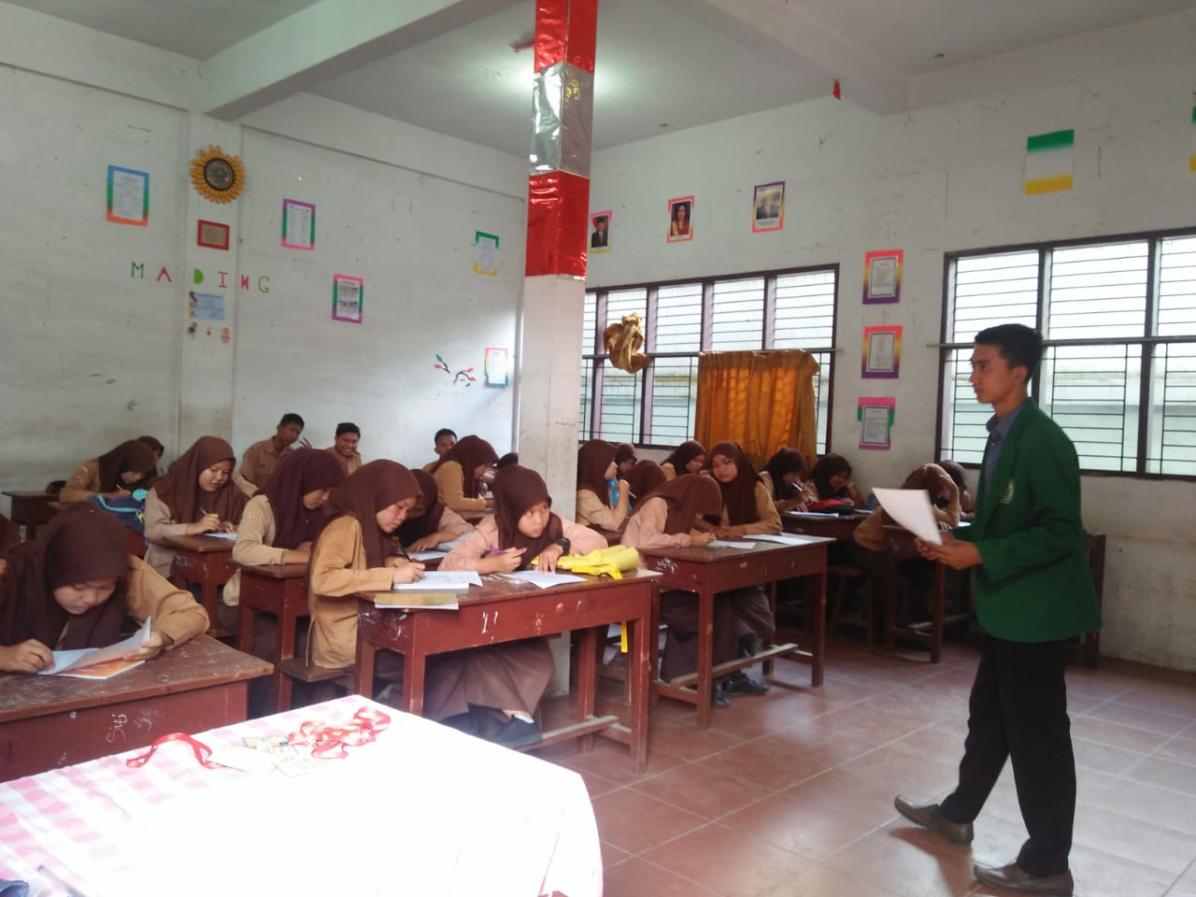

Ket. Gambar 1 : Pelaksanaan Uji Coba Angket

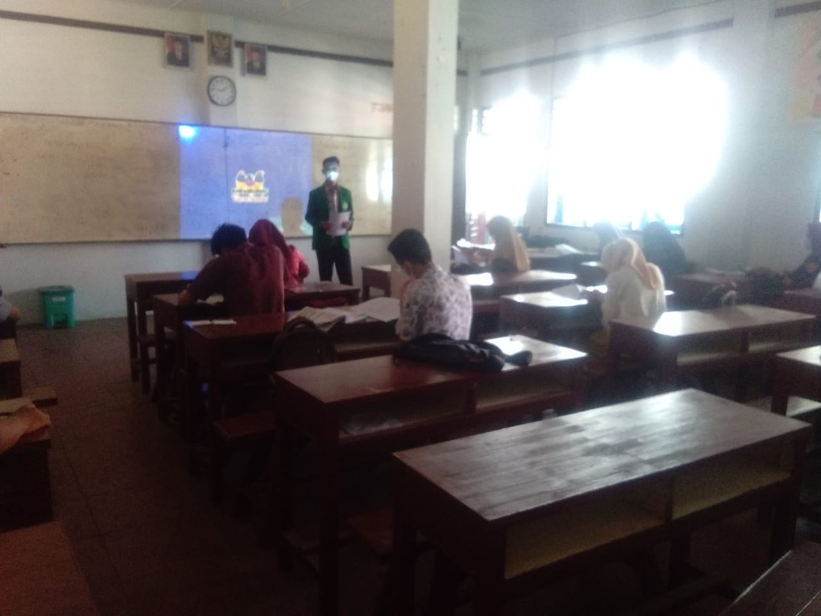Ket. Gambar 2 : Pelaksanaan pengisian angket

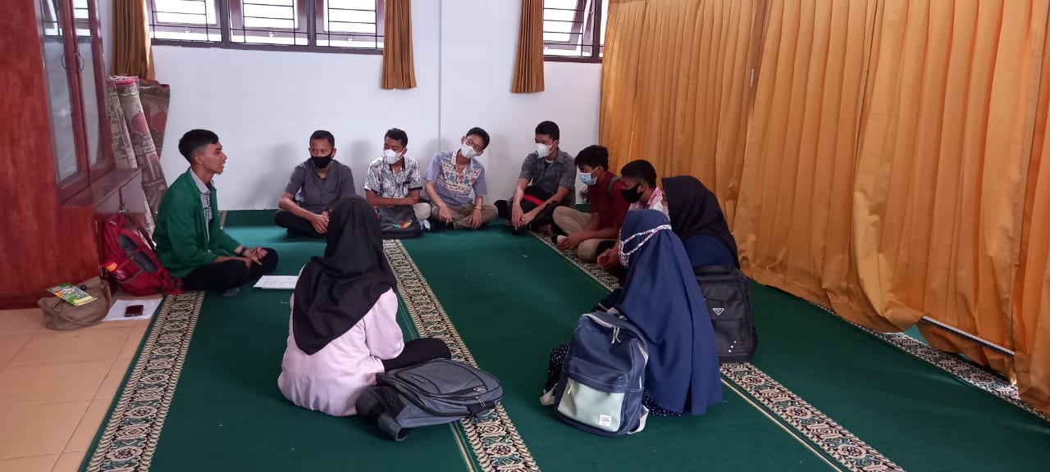

Ket. Gambar 3 : Pelaksanaan kegiatan Bimbingan Kelompok